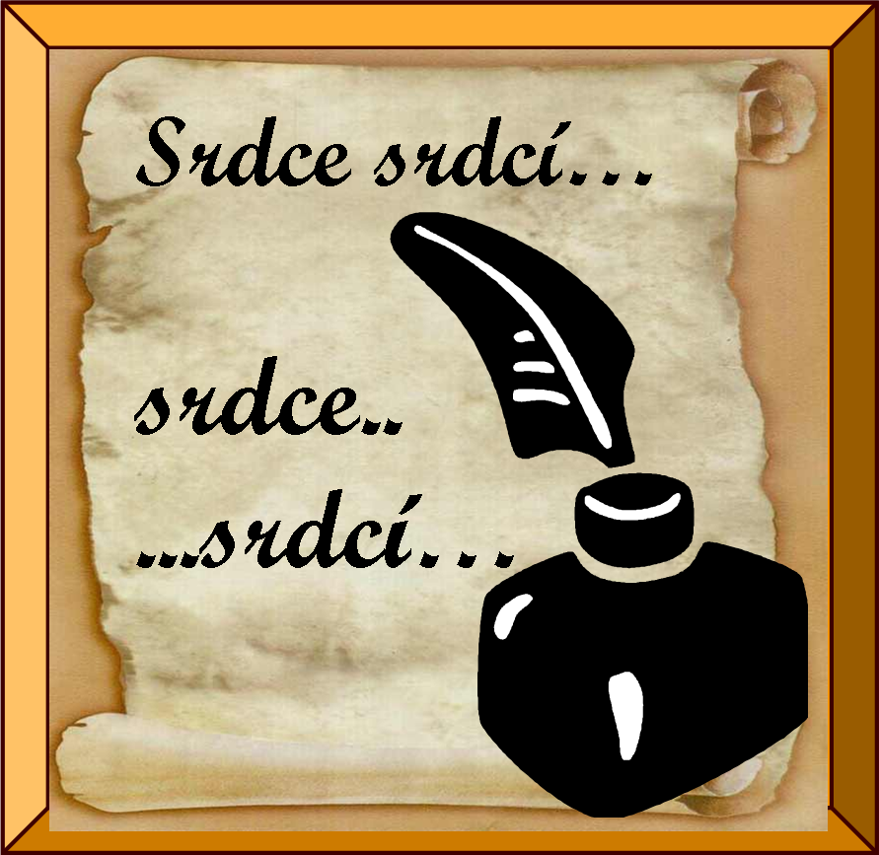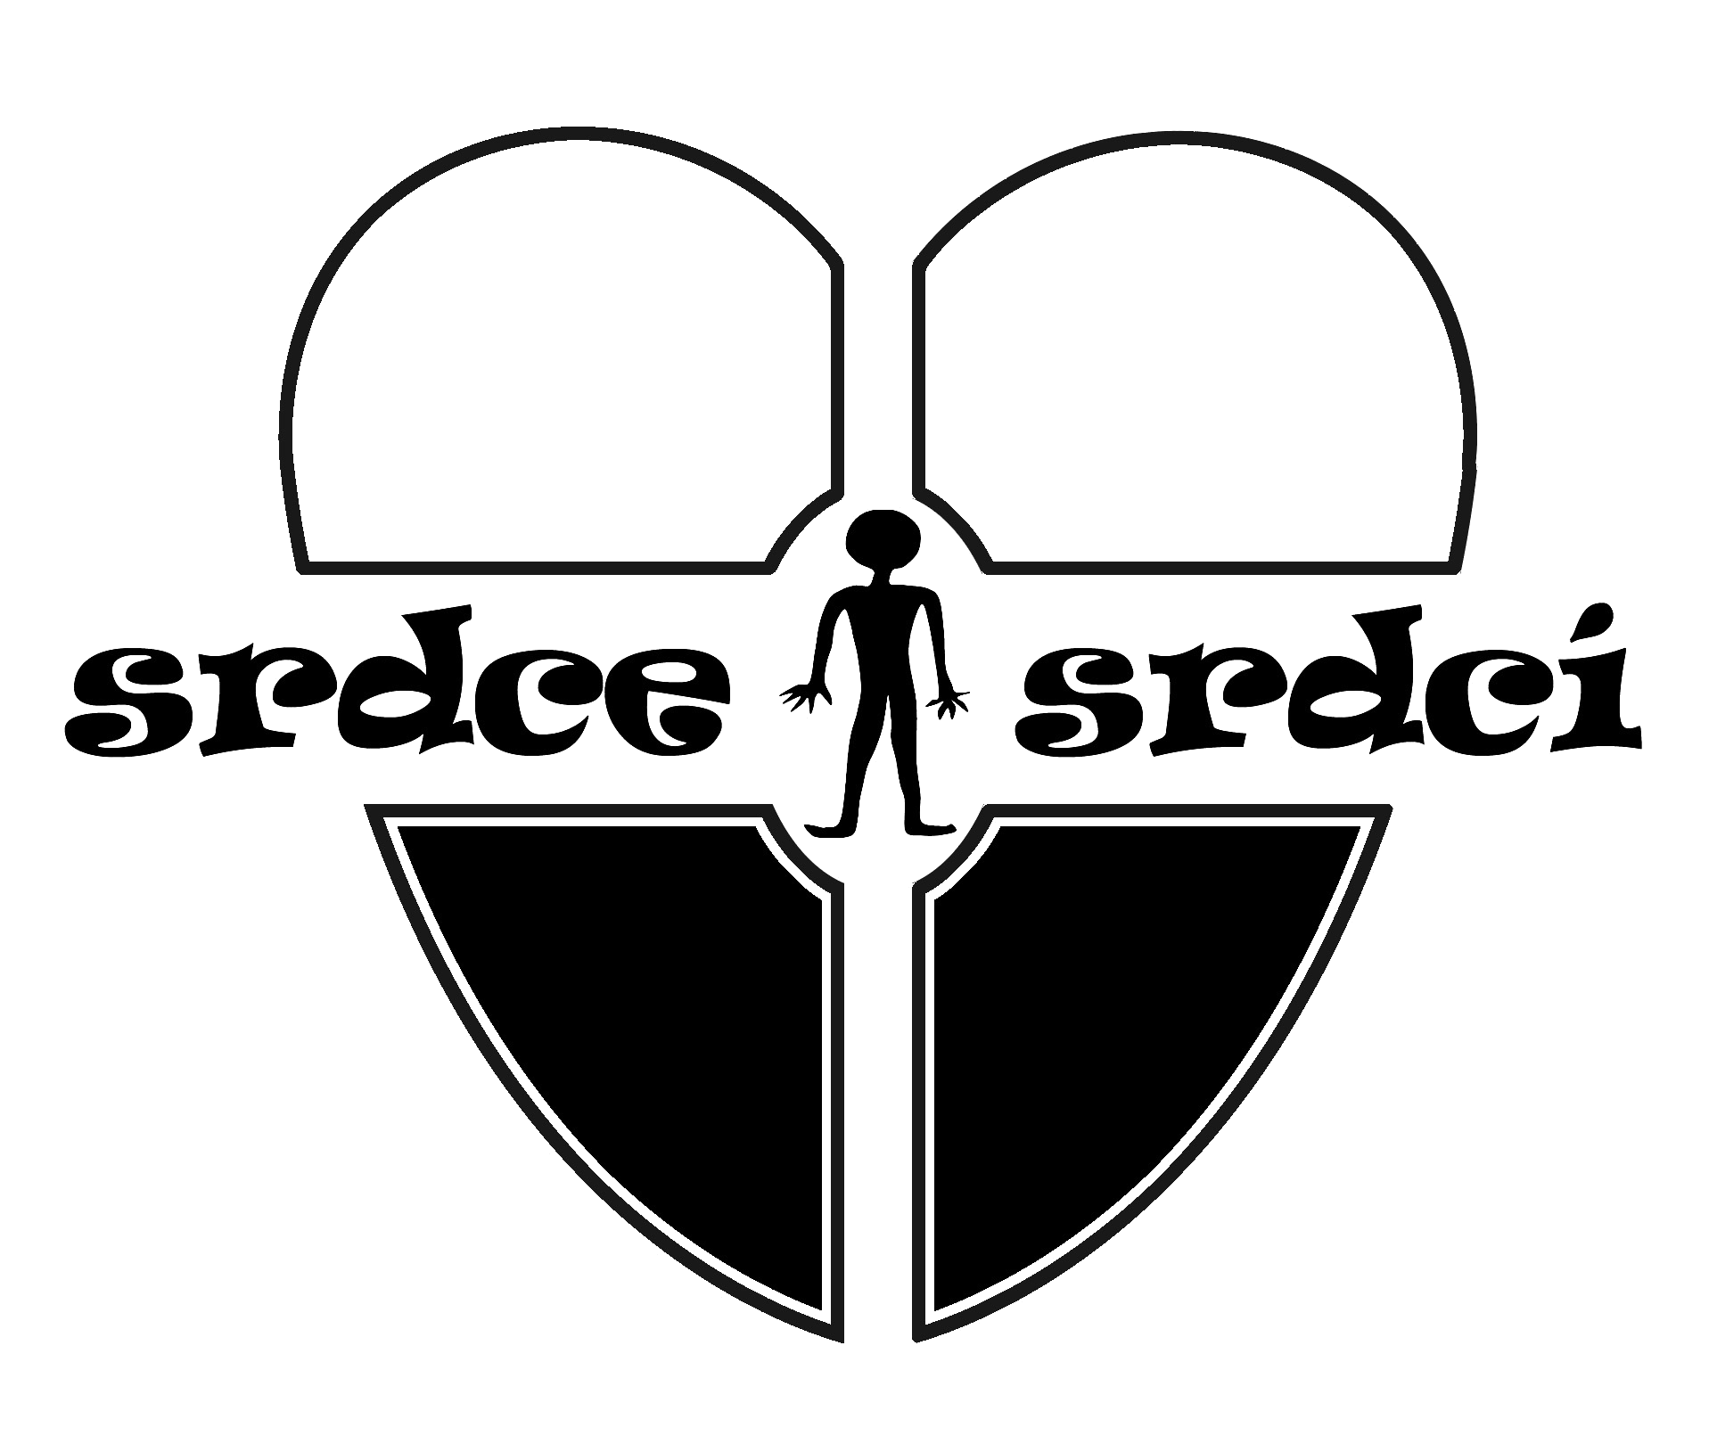
Literární soutěž

Anna Moricová

Klasické a španělské gymnázium, Brno

Láska bolí

S truny harfy ladné
N ěžně rozeznívá.
O pojení zrádné
V ášní rozechvívá
A poštoly chladné.

H orkou lžičkou v šálku
R ozpoutáme bouři
A morových šípů.
N ad hlavou nám hoří
I ronie války-
C áry lásky v moři,
E xotické dálky.

M ládí rozervané
E xplozemi hrůzy.
Z draví zaprodané
I deálům lůzy.

D ech tvůj voní smutkem
O samělých nocí.
B ledá touha cloumá
R ezavějící klecí
E mocí a citů.
M lžnou šedí bloumá.

A le žiješ přeci.

Z ahalený v rubáš
L ásky, co věčná je,
E nergicky kráčíš
M alým peklem Ráje.

Naděje

Ž alářem tvých vzpomínek
I bis ladně kráčí.
V elká křídla vznešená
O hnivě mu značí
T etování zlacená.

J edovaté myšlenky
E lipticky stáčí.

K ostry zaprášené
A stmatických lásek,
Ž ivořících vedle
D outnajícího žalu,
O bnovuje s péčí
D omovnice staré.
E mocemi hýbe,
N atřepává mládí,
N adějí vše léčí,
I luzemi hladí.

B ledé strachu oči
O hněm zapaluje.
J ed se žárem točí.

O dejdou však navždy?

Š iroširé světy
T ouha prozařuje.
E pochální láskou
S rdce tvé teď vzkvétá.
T etování nové,
I bis ladně vzlétá.
Něžná romance

N oční vítr líbá
A káty na tváře.
D o tvých očí padá
E benová záře
CH ladnoucího dřeva.

P opíjíme mlčky
O hlušující ticho
D rahocenné lásky.

H orká čela smáčí
L esklé slzy země.
A lejemi kráčí
D ávné stíny velkých
I reálných hříchů.
N a kůži mi kreslíš
O brysy snů v tichu
U tuchající bouře.

Ž hnoucí cesty z vůně
I biškových květů
V edou nás do kraje
O puštěných světů.
T am, kde písně lásky
A frodita hraje.

